Этап 1: Даталогическая модель данных
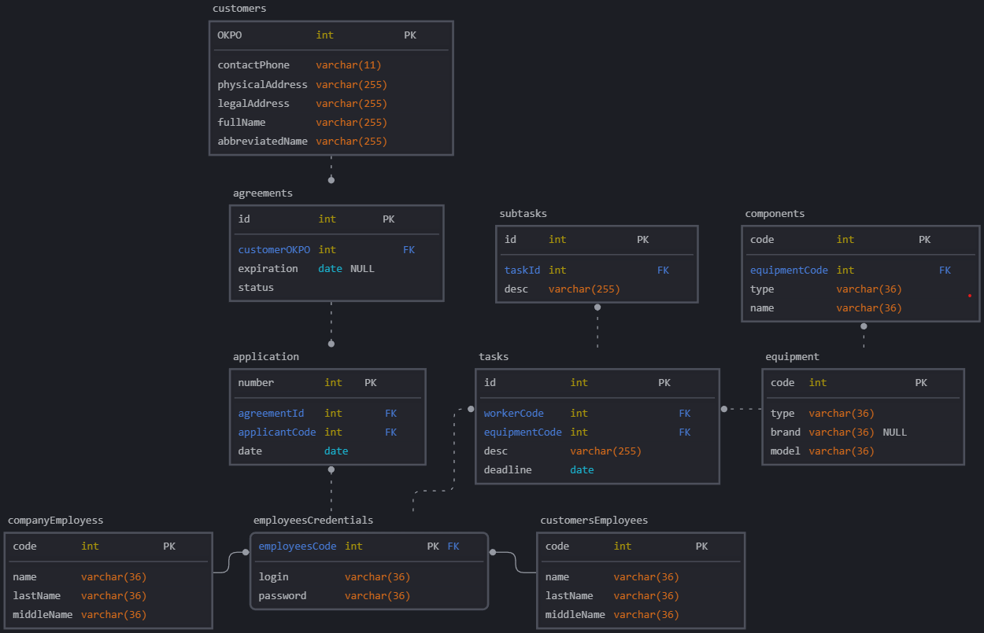
Примечание: в итоговый скрипт были внесены правки для исправления ошибок даталогической модели данных, в частности, были исправлены отношения таблицы employeesCredentials.
Словарь данных в следующем этапе уже исправлен под скрипт создания таблиц!

Этап 4.1: Словарь данных
Физическое название | Тип данных | Обязательное | Ограничения | Скрин скрипта |  | Результат
customers
OKPO | Int | True | Первичный ключ | 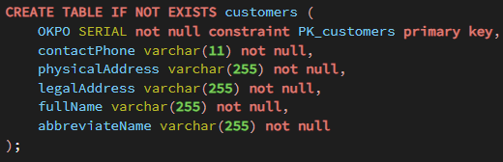 |  | 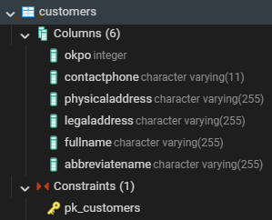
contactPhone | Varchar(11) | True | Уникальный
physicalAddress | Varchar(255) | True | Уникальный
legalAddress | Varchar(255) | True | Уникальный
fullName | Varchar(255) | True | Уникальный
abbreviatedName | Varchar(255) | True | Уникальный
agreements
id | Int | True | Внешний ключ | 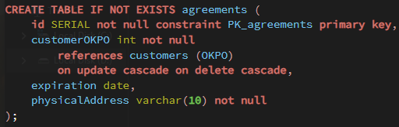 |  | 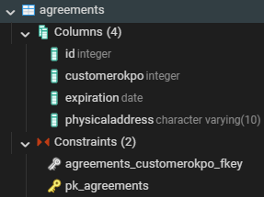
expiration | Date | False | >=Текущая дата
status | Boolean | True
customerOKPO | Int | True | Внешний ключ
applications
number | Int | True | Первичный ключ | 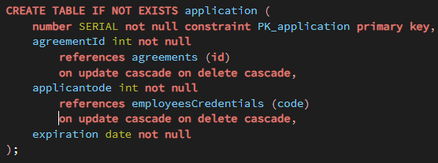 |  | 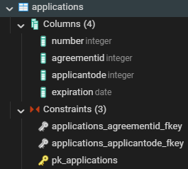
date | Date | True | >=Текущая дата
agreementId | Int | True | Внешний ключ
applicantCode | Int | True | Внешний ключ
tasks
id | Int | True | Первичный ключ | 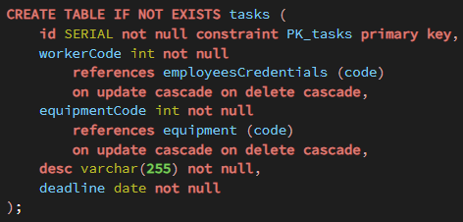 |  | 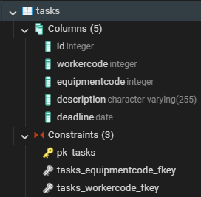
description | Varchar(255) | True
deadline | Date | True | >=Текущая дата
workerLogin | Int | True | Внешний ключ
equipmentCode | Int | True | Внешний ключ
subtasks
id | Int | True | Первичный ключ | 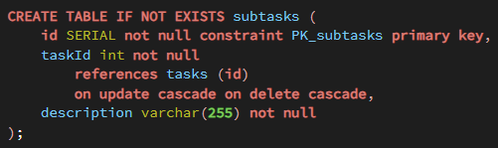 |  | 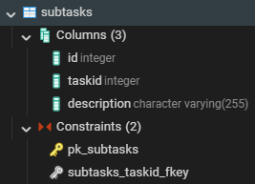
desc | Varchar(255) | True
taskId | Int | True | Внешний ключ
equipment
code | Int | True | Первичный ключ | 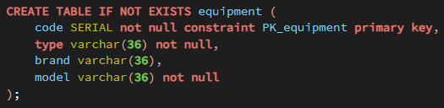 |  | 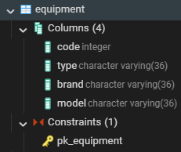
type | Varchar(36) | True
brand | Varchar(36) | False
model | Varchar(36) | True
components
code | Int | True | Первичный ключ | 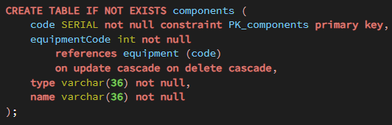 |  | 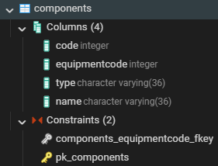
equipmentCode | Int | True | Внешний ключ
type | Varchar(36) | True
name | Varchar(36) | True
employeesCredentials
code | Int | True | Первичный ключ | 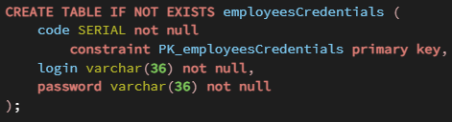 |  | 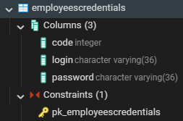
login | Varchar(36) | True
password | Varchar(36) | True | Длина>=8, [a-Z][0-9][!@#$%^&*()]
companyEmployees
id | Int | True | Первичный ключ | 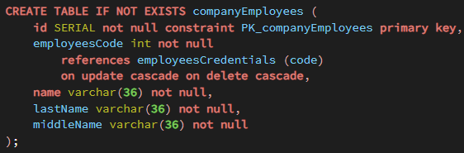 |  | 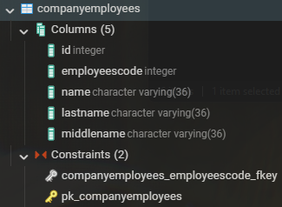
employeesCode | Int | True | Внешний ключ
name | Varchar(36) | True
lastName | Varchar(36) | True
middleName | Varchar(36) | True
customersEmployees
id | Int | True | Первичный ключ | 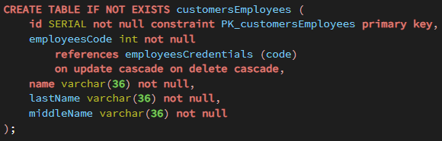 | 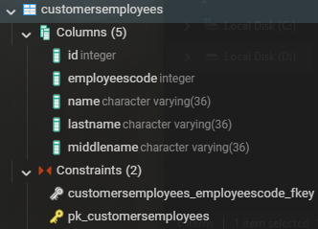
employeesCode | Int | True | Внешний ключ
name | Varchar(36) | True
lastName | Varchar(36) | True
middleName | Varchar(36) | True

